DALLMER Power-Notablauf 86 D FPO-PE, DN 70

Dallmer

Eigenschaften

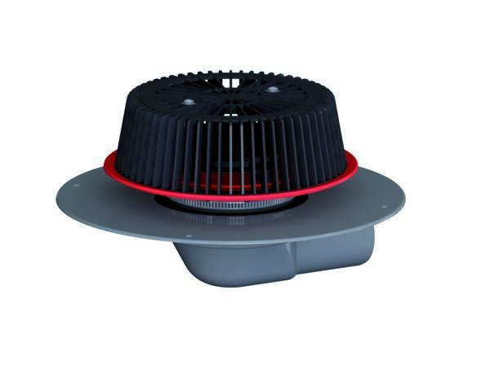

GTIN:

4001636641151

HAN:

641151

Beheizbarkeit Ablauf

ohne Begleitheizung

Produkt

Ablauf mit Laub-/Kiesfang

Werkstoff

Kunststoff

Stutzen-Ausführung

waagerecht

Nennweite DN

70,00